Guía de aprendizaje

OA (adaptado): Leer y comprender textos breves con consonante /d/, respondiendo preguntas explícitas.

Nombre Estudiante |  | Curso: 4 año A
Nombre Estudiante |  | Fecha: 11/05 – 15/05

- Lee el siguiente texto en voz alta.
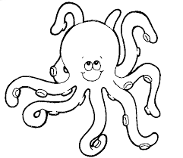
Dame la mano
Dame la mano mamita.
Dame la mano mamá.
Dame la mano y dame un beso,
un solo beso y nada más.
Mis dedos y tus dedos se
tocan al danzar.
Dame la mano mamita.
Dame la mano mamá.

- Según el texto leído, completa las oraciones según la palabra que falta.

- Dame la ________________________ mamita.
- Dame la mano y _______________________ un beso.
- Mis _______________________ y tus dedos se tocan al danzar.

- Lee el siguiente texto en voz alta y responde las preguntas tratando de escribir con letra clara.
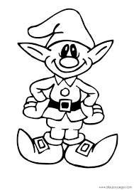
Pinino toma el nido
El enano Pinino toma la lana
de su mamá, la enana Pinina.
La lana tiene un nudo en la punta.
El enano pone una punta de la lana
en el pino y con la mano,
toma el nido que hay en el pino.
¡Pinino, Pinino, pon el nido en el pino!

- ¿Qué toma Pinino?
R: ______________________________________________________________________________

- ¿Dónde está el nido?
R: ______________________________________________________________________________

- ¿Qué hay en la punta de la lana?
R: ______________________________________________________________________________

- Lee el siguiente texto en voz alta.
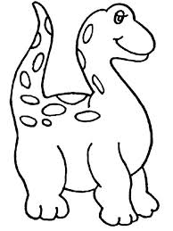
Dino y Dina

A Dino le duele un diente
y por eso va al dentista.
El dentista le da un “Panadol” a Dino.
Dino se toma un Panadol
cada día, hasta que el dolor se va.
¡Qué lindo! dice Dino:
El dolor ya no está.

- Lee y pinta la respuesta correcta.

- A Dino le duele…
una muela | un diente | un dedo

- Dino va…
al dentista | al médico | al oculista

- A Dino le dan…
un dado | un pan | un panadol

- Dino se toma un panadol…
cada semana | cada mes | cada día

- El diente de Dino está…
sano | malo | bueno

